TDemandaPlantaH2
Manual de diseño e implementación del modelo en la plataforma SimSEE

Resumen ejecutivo
Este documento contiene los aspectos de diseño e implementación del modelo TDemandaPlantaH2 en la plataforma SimSEE. Es un documento técnico para facilitar la compresión del modelo por parte de desarrolladores de la plataforma. No es un manual de usuario.
En base a las ecuaciones que permiten estimar la potencia eléctrica consumida (MW) de una Planta de producción de H2 en función del caudal de producción de H2 (expresado en toneladas por hora) se implementó el modelo TDemandaPlantaH2 que representa dicha planta como un Actor SimSEE.
Para representar los compromisos de producción de la TDemandaPlantaH2, se creo el tipo de dato TContratoH2. En cada contrato, se especifica el compromiso de producción en cada una de las 24 horas del día en kg/h, un Precio y un Costo de Falla expresados en US$/kg. En cada hora la TDemandaPlantaH2 consumirá del nodo al que se conecta lo necesario para abastecer los contratos, incluyendo una porción variable de los servicios auxiliares más una componente fija de los servicios auxiliares.
El modelo desarrollado se testeó en una Sala SimSEE de prueba en base a la información disponible para del proyecto KAHIRÓS en proceso de construcción en Uruguay. Se consideró un buen ejemplo de prueba dado que el proyecto tiene previsto una generación de H2 que varía según la hora del día.
Los resultados muestran que la implementación cumple con lo esperado.

Introducción
Para el modelado en SimSEE de una Planta de producción de H2 se debe tener en consideración que SimSEE es una plataforma de simulación del despacho óptimo de energía que permite el armado de simuladores o modelos de sistemas.
El objetivo es poder simular cuál será el comportamiento del sistema en un horizonte temporal dado cuando el Organismo Encargado del Despacho (OED) del Sistema
Interconectado Nacional (SIN) opera el SIN de forma de abastecer la demanda de energía eléctrica.
El OED opera utilizando una Política de Operación (PO) que es un mapeo entre la información disponible en el horizonte de decisión (estado actual de los embalses, pronósticos de lluvias, eólica y solar, estado de disponibilidad de las centrales, etc.) y el vector de acciones posibles:
u=PO(X ,k) , (1)
donde:
- u∈Ω_{u} , es el vector de control (o acciones posibles). Potencia despachada en cada unidad generadora, flujo por las interconexiones, apertura de vertederos, etc.
- X∈Ω_{X} , es vector de estado del SIN, definido como el vector de información relevante disponible al inicio de cada etapa (paso de tiempo) de decisión y
- k=1,2,... , es un ordinal que identifica el paso de tiempo (etapa de decisión) en el horizonte de análisis.
En las simulaciones en SimSEE se diferencian claramente dos modos: Optimización y Simulación.
En modo Optimización se busca una PO que optimice la operación del SIN. El objetivo de la optimización es encontrar el mapeo PO que minimiza el valor presente esperado del Costo Futuro (CF) de la operación futura para cualquier estado posible del SIN. La PO está sujeta a mantener el balance instantáneo de potencia en todos los Nodos del SIN y a restricciones adicionales (el mantenimiento de caudales mínimos por los cursos de agua, límites de transporte de energía en las interconexiones, etc.).
En modo Simulación, se simula la operación del SIN en el horizonte de análisis, para diferentes realizaciones de los procesos estocásticos aplicando una PO dada.
Por lo tanto, para construir un nuevo modelo, es importante definir qué variables de control incorporaría una instancia del modelo al vector de control u y qué variables de estado incorporaría al vector de estado X.
Una planta de generación de H2 tiene compromisos de producción de hidrógeno que supondremos modelable como Contratos. Cada Contrato tiene asociado un compromiso de entrega de H2 que supondremos dado en toneladas por hora [t/h], un precio por el hidrógeno generado [$/kg] y una multa por la falla en el cumplimiento del contrato [$/kg]. Para facilitar la representación de modos de operación que impliquen un comportamiento diferente según la hora del día, se decidió que los compromisos de los Contratos se modelarán indicando las [t/h] para cada hora del día. Se tendrá así, para cada Contrato, y para cada hora del día un valor de compromiso de entrega en [t/h] lo que resulta en una potencia eléctrica necesaria para esa producción (asociada al rendimiento de conversión de la planta operando para cumplir con todos los compromisos). La potencia para el cumplimiento de cada Contrato es una variable de decisión. El operador puede decidir no suministrar algunos de los Contratos, si el costo para el SIN por suministrarlo resultara superior a la penalidad asociada al no cumplimiento del Contrato.
Adicional a los consumos de los Contratos, la planta requiere energía para los Servicios Auxiliares (SA). Los consumos de los SA se diferencian en Básicos (SAB) y Variables (SAV). Los SAV, son consumos adicionales asociados a la producción para cumplir con los Contratos y se considerará agregada al requerimiento de los Contratos. Los SAB, representan los consumos propios fijos de la planta de producción y sin los cuales no sería posible producir para ninguno de los Contratos. A los efectos del modelado, los SAB pueden verse como un compromiso adicional con un costo de falla superior al de todos los Contratos, pues de fallar en el suministro de los SAB se fallará en todos los Contratos. En resumen, como variables de control para el despacho (vector u), una instancia de TDemandaPlantaH2 agregaría en cada resolución de despacho (para cada paso de tiempo y para cada POSTE) una variable de despacho de Falla para cada Contrato y para los SAB.
La planta de producción aparece entonces como una Demanda para el SIN, sin capacidad de almacenamiento por lo que agrega variables de control (u) y al no disponer de almacenes de energía que puedan inyectar dicha energía al SIN, no agrega variables de estado (X) a considerar en la obtención de una PO del SIN.

Sala, Actores y Fuentes
Se llama Sala de Juego, Sala SimSEE o simplemente Sala a el conjunto de archivos que describen el modelo de un sistema.
Para crear una Sala, se debe especificar las instancias (entidades) de cada tipo que forma parte del sistema. Por ej. una instancia de THidroConEmbalse para representar la central hidroeléctrica Bonete, otra para representar Palmar, etc.
En SimSEE se diferencian dos grandes tipos de entidades representables en una Sala:
- Actores: Aquellos que intervienen en el intercambio de energía. Por ej. generadores, demandas, arcos, nodos e interconexiones.
- Fuentes: Aquellos que generar valores en una bornera de salida que quedan disponibles para las demás entidades de la Sala (Actores y otras Fuentes). Las Fuentes son utilizadas por ej. para representar la velocidad de viento en un punto para que una entidad que representa un parque eólico pueda calcular su potencia de salida.

Creación de nuevos modelos para SimSEE
SimSEE está 100% Programado Orientado a Objetos y con la filosofía de Programación Por Eventos. Los diferentes modelos de Actores y Fuentes son refinamientos de modelos más básicos de los que heredan las propiedades y métodos necesarios para participar del “juego” en la Sala de Juego. La creación de un nuevo modelo en SimSEE comienza por seleccionar el tipo de modelo Ancestro del que se heredará los parámetros y comportamiento, y se sobrescribirá/agregará (es decir, se refinará el modelo) en lo necesario para representar el nuevo comportamiento en cuestión.
Se implementó el tipo de modelo: TDemandaPlantaH2 para representar la planta de producción de hidrógeno en el módulo pascal uDemandaPlantaH2.
Una instancia de TDemandaPlantaH2, colocada en una Sala, representa una planta de producción de H2 concreta como un Actor que requiere la energía del sistema acorde a la producción de H2. Dado que el comportamiento es claramente el de un Actor Demanda de Energía, como clase (tipo) Ancestro se seleccionó la clase TDemanda de la que heredan todos los tipos de Demandas en SimSEE.

Postizado dinámico
Las simulaciones en SimSEE se realizan de a Pasos de Tiempo discretos, por ej. 1 hora, 1 día, 1 semana, etc. En el caso de pasos de tiempo superiores a la hora, es posible definir bloques de horas (llamados POSTES en la jerga de SimSEE) en los que se reagrupan en forma dinámica las horas del paso de tiempo para resolver el balance de potencia con diferentes requerimientos. Esta reorganización de las horas de un paso de tiempo en bloques horarios implica una dificultad en la creación de los modelos que deben estar preparados para que, dentro de un mismo paso de tiempo, la resolución del despacho se haga en POSTES en los que intervienen horas no consecutivas. Por ejemplo, si se usa paso diario subdividido en 4 POSTES de 2, 6, 12, 4 horas, en el primer POSTE (de 2 horas) se resolverá el despacho de potencia de las dos horas de mayor requerimiento de potencia gestionable del día. El requerimiento de potencia gestionable se calcula en base a la Demanda Neta del paso que es la serie horaria (en el paso de tiempo) de la suma de las demandas menos la suma de las potencias disponibles de eólica y solar. Con ese vector de Demanda Neta, se clasifican las horas del paso de mayor a menor y así se seleccionan las horas que pertenecen a cada Poste.
Al crear TDemandaPlantaH2 heredando de TDemanda se tiene resuelta gran parte de la complejidad asociada a la participación en la formación de la Demanda Neta y del proceso de postizado. También se tiene resuelto cómo participa el Actor en el problema de despacho una vez que se conoce la serie de requerimientos de energía en las horas del paso.

Parámetros estáticos y dinámicos
En todos los modelos de SimSEE, es posible especificar un juego de parámetros estáticos (que no cambian en el tiempo) y Fichas de Parámetros Dinámicos (FPD) que contienen juegos de parámetros que pueden cambiar en el tiempo. Cada FPD tiene una fecha a partir de la cual pasa a ser el juego válido de parámetros. Las instancias, deben tener una variable que representa los Parámetros Activos (PA). Al inicio de una Simulación, se dispara un evento Preparar_Memoria en el que todas las instancias deben:
- Inicializar las variables auxiliares que precisen para participar de la simulación.
- Registrar la lista (cajón de FPDs) en el Administrador de Parámetros Dinámicos de la Sala, indicando su variable PA.
El Administrador de Parámetros Dinámicos se encarga de actualizar PA al inicio de cada paso de tiempo de simulación para que apunte a la FPD que corresponda. Esto facilita enormemente la escritura de los modelos pues no hay que preocuparse de chequear la fecha del paso de tiempo para ver cuál es el juego de parámetros válidos. Los modelos simplemente acceden a los valores almacenados en PA.
Además de facilitar la escritura de los modelos, el mecanismo de parámetros dinámicos permite registrar un procedimiento a ejecutar cuando se produce el cambio de FPD al que apunta PA. De esta forma, en la misma FPD, es posible almacenar variables auxiliares que hay que recalcular cuando se realice el cambio de PA de una FPD a otra. Esto permite eficiencia en el tiempo de cálculo pues el recálculo de variables auxiliares se realiza solo cuando es necesario por un cambio y no en cada paso de tiempo por si algo cambia.

TDemandaPlantaH2 (Clases y Parámetros)
Como ya se mencionó, TDemandaPlantaH2 hereda de TDemanda.
La tabla 1 muestra la cadena de herencias desde la clase TCosa (que es la que da la funcionalidad de guardar y recuperar de disco las instancias de los diferentes tipos incluidos en una Sala) hasta la nueva clase creada TDemandaPlantaH2.
En esta sección se comentan los principales métodos (procedimientos que es capaz de ejecutar la instancia de un modelo en la Sala) que intervienen en el modelo con especial detalle en los que definen el comportamiento diferencial (el refinamiento) del nuevo modelo.

Tabla 1: Cadena de herencias de TDemandaPlantaH2
TCosa | Raíz de todas las clases con persistencia en SimSEE.
.TCosaNubeseable | Agrega capacidad de persistencia trazable y centralizada en una base de datos en la nube.
..TCosaConNombre | Agrega la propiedad Nombre, lo que permite la referencia a las instancias.
...TCosaParticipeDeMercado | Agrega funcionalidad para participar de una Sala  SimSEE
....TActor | Agrega funcionalidad para participar del intercambio de energía en una Sala SimSEE
.....TActorUniNodal | Agrega la propiedad Nodo, que es una referencia a una instancia de Actor del tipo TNodo. En el caso de  TDemPlantaH2, identifica el Nodo de conexión del que el Actor extraerá la energía.
......TDemanda | Agrega comportamiento de Demanda, como ser la colaboración en la formación de la Demanda Neta horaria del paso para el postizado dinámico, la preparación y carga del problema de optimización para la resolución del despacho.
.......TDemandaPlantaH2 | Agrega lo necesario para formar una Demanda de energía eléctrica a partir de la información de los compromisos a cumplir por la Planta de Producción de Hidrógeno.

Archivo: ManualSimSEE_PlantaH2v2.odt C202604110554R202604161611

Módulos y disponibilidad
Se considera que cada módulo es una Planta de producción de H2. Instalar varios módulos puede ser útil en estudios de planificación en que se quiera analizar la posibilidad de instalar múltiples plantas de H2. En cuanto a la disponibilidad, si el módulo está disponible, pude producir los valores máximos especificados por módulo y si está indisponible no puede producir H2 ni consumir energía.

Parámetros estáticos
En esta sección se describe el conjunto de parámetros estáticos de TDemandaPlantaH2 indicando en cuál de las clases de las que hereda aparece cada parámetro. Se describen más al detalle aquellos que son relevantes para la configuración de una instancia de TDemandaPlantaH2.
Tabla 2: Parámetros estáticos de TDemandaPlantaH2
N° | Clase | Campo | Tipo | Comentarios
1 | TCosa | capa | V | Indica a la CAPA (0, 1, … ) a la que pertenece la instancia. SimSEE permite la definición de Escenarios indicando qué capas están activas y cuales no
2 | TCosaNubeseable | nb_nid | V
3 | TCosaNubeseable | nb_nid_version | V
4 | TCosaNubeseable | nb_flg_nubeseable | V
5 | TcosaConNombre | nombre | V | Nombre dado a la instancia.
6 | TCosaParticipeDeMercado | lpd_ | V
7 | TCosaParticipeDeMercado | Comentarios | V
8 | TActor | nacimiento | V
9 | TActor | muerte | V
10 | TActor | lpdUnidades | V | Lista de Fichas FPD que permiten definir la cantidad de unidades/módulos instaladas y en mantenimiento programado de la instancia.
11 | TActor | lpdForzamientos | V
12 | TActor | flg_ShowVisorMantenimientosProgramados | V
13 | TActor | fuenteInidicePrecios | R
14 | TActor | nombreBorneIndicePrecios | V
15 | TActor | Temperatura_Fuente | R
16 | TActor | Temperatura_NombreBorne | V
17 | TActor | Temperatura_RefGrC | V
18 | TActor | flg_Activar_dPdT | V
19 | TActor | Control_dPdT_P_ant_InicioCronica | V
20 | TActorUniNodal | nodo | R | Nodo al que está conectado el Actor
21 | TActorUniNodal | barras_flucar | V
22 | TActorUniNodal | codigos_flucar | V
23 | TActorUniNodal | Prioridad_DemSpot | V
24 | TDemanda | falla_profundidad | V | Escalones de Falla (Racionamiento) expresados en p.u. de la Potencia Requerida en cada Poste
25 | TDemanda | falla_costo | V | Costos variables de racionamiento de cada uno de los escalones. No se utiliza este parámetro en TDemandaPlantaH2, pues
26 | TDemanda | fuente | R
27 | TDemanda | nombreBorne | V
28 | TDemanda | indiceCostoDeFalla | R | Fuente para indexación de los costos de racionamiento.
29 | TDemanda | borneIndiceCostoDeFalla | V | nombre del borne de la fuente de indexación de los costos de racionamiento
30 | TDemanda | SumarEnergiaHr | V
31 | TDemanda | flg_SumarParaPostizado | V
32 | TDemanda | fReserva | V
33 | TDemanda | flgExtenderCiclicoAnual | V
34 | TDemanda | TasaCrecimientoAnualExtension | V
35 | TDemanda | flg_participaControlRiesgo | V
36 | TDemanda | flg_permitirRacionamientoPreventivo | V
37 | TDemanda | gamma | V
38 | TDemanda | fi_A | V
39 | TDemanda | flg_despachoFallaConCosto | V
40 | TDemanda | costo_acople_falla | V | Costo en US$/h por aplicar racionamiento
41 | TDemandaPlantaH2 | Contratos | V | Lista de instancias del tipo Tcontrato que representan los compromisos de producción de la planta de H2
42 | TDemandaPlantaH2 | CostoFalla_SAB | V | Costo de falla de los servicios auxiliares básicos

De los parámetros estáticos (ver. Tabla 2) los específicos agregados para el modelo TDemandaPlantaH2 son los dos últimos (41, 42):
- Contratos, es una lista de instancias de TContratoH2 (tipo de entidad creada para representar los compromisos de entrega de H2) y CostoFalla_SAB, que representa el costo de Falla en el suministro de los Servicios Auxiliares Básicos. Como, el no cumplimiento en el suministro de los SABs implica el no cumplimiento con ninguno de los contratos por imposibilidad de funcionamiento de la planta, en costo de falla efectivo de los SABs será considerado como el máximo entre el valor especificado en el parámetro CostoFalla_SAB y el máximo costo de falla indicado en el conjunto de los contratos activos en cada hora. La indexación del CostoFalla_SAB se realizará con la fuente/borne definida por los parámetros 28 y 29 (IndiceCostoFalla y borneIndiceCostoFalla) y disponibles en la clase TDemanda.
Por comodidad para la edición y mantenimiento de las Salas, se incluyen dos formas de activación de los contratos:
- En la edición de TDemanaPlantaH2, se incluye un editor de la lista de Contratos en donde es posible Activar/Desactivar globalmente un contrato mediante un semáforo.

Parámetros dinámicos
Se creó el tipo de ficha de parámetros dinámicos TFichaDemandaPlantaH2 con la cadena de herencias.
Tabla 3: Cadena de herencia de la ficha de parámetros dinámicos TFichaDemandaPlantaH2
TCosa | Clase raíz de todas las entidades persistentes en SimSEE
.TfichaLPD | Clase raíz de la Fichas de Parámetros Dinámicos. Agrega el comportamiento asociado a los parámetros dinámicos de las entidades.
..TfichaCosaParticipeDeMercado | Agrega la información de localización geográfica
...TfichaActor | Agrega información de comportamiento de disponibilidad fortuita, tiempo medio de reparación, así como características asociadas a la capacidad del Actor de participar del control de tensión de la red eléctrica
….TFichaDemandaPlantaH2 | Agrega los parámetros dinámicos específicos de TDemandaPlantaH2

La Tabla 4 muestra el conjunto de parámetros de las fichas de parámetros dinámicos TFichaPlantaH2 asociadas a una instancia de TDemandaPlantaH2. Los parámetros más relevantes son los finales que son los agregados específicamente para el modelo de planta de producción de H2.
Los parámetros del 19 (TipoCelda) al 29 (tasa_deg) permiten especificar los detalles de los módulos de celdas electrolíticas. Es en base a estos parámetros que se determina la Función Fundamental del Módulo (FFM) que se muestra en la Tabla 5 y que permite calcular la potencia eléctrica del módulo en función de la producción esperada de hidrógeno.

Tabla 4: Parámetros de TFichaDemandaPlantaH2
N° | Clase | Campo | Tipo | Comentarios
1 | TCosa | capa | V | Capa a la que pertenece la ficha
2 | TFichaLPD | fecha | V | fecha mojón a partir de la cual es válida la ficha.
3 | TFichaLPD | expandida | V
4 | TFichaLPD | periodicidad | V
5 | TFichaLPD | comentarios | V
6 | TFichaCosaParticipeDeMercado | Pos_Lat_DEG | V
7 | TFichaCosaParticipeDeMercado | Pos_Lon_DEG | V
8 | TFichaCosaParticipeDeMercado | Pos_ASL_m | V
9 | TFichaActor | fd_ | V | Factor de disponibilidad fortuita de los módulos
10 | TFichaActor | hTMR | V | Tiempo Medio de Reparación en horas de cada módulo
11 | TFichaActor | hESD | V
12 | TFichaActor | dtMojonSD | V
13 | TFichaActor | QMin | V
14 | TFichaActor | QMax | V
15 | TFichaActor | modoAcople | V
16 | TFichaActor | alfaQMin | V
17 | TFichaActor | alfaQMax | V
18 | TFichaActor | Barra | R
19 | TFichaDemandaPlantaH2 | tipoCelda | V | Permite seleccionar entre PEM o AEL
20 | TFichaDemandaPlantaH2 | A_cm2 | V | área de celdas del módulo en cm2
21 | TFichaDemandaPlantaH2 | NCeldas | V | Cantidad de celdas del módulo
22 | TFichaDemandaPlantaH2 | PO_bar | V | Presión de trabajo del oxígeno
23 | TFichaDemandaPlantaH2 | PH_bar | V | Presión de trabajo del hidrógeno
24 | TFichaDemandaPlantaH2 | T_GrC | V | Temperatura de trabajo en °C
25 | TFichaDemandaPlantaH2 | R_ohm_p_cm2 | V | Resistencia óhmica en ohm/cm2
26 | TFichaDemandaPlantaH2 | b_eff | V | Coeficiente de transferencia de Carga V/dec
27 | TFichaDemandaPlantaH2 | j_0 | V | Corriente de intercambio A/cm2
28 | TFichaDemandaPlantaH2 | j_L | V | Corriente límite A/cm2
29 | TFichaDemandaPlantaH2 | tasa_deg | V | Tasa De Degradación uV/ (Nh )
30 | TFichaDemandaPlantaH2 | H2_MW_Max | V | Máxima potencia por módulo
31 | TFichaDemandaPlantaH2 | H2_tph_Max | V | Producción máxima por módulo
32 | TFichaDemandaPlantaH2 | P_SAB | V | Potencia Base de los Servicios Auxiliares [MW]
33 | TFichaDemandaPlantaH2 | P_SAV | V | Potencia de los Servicios Auxiliares Variables en producción a pleno [MW]
34 | TFichaDemandaPlantaH2 | kContratosActivos | V | Array de enteros (0, 1, 2, … ) que indica el ordinal de los contratos ACTIVOS de la Lista de Contratos.

El parámetro kContratosActivos es un array de números enteros que indican el ordinal en la lista de Contratos de la TDemandaPlantaH2 que están activos a partir de la activación de la ficha. Esto permite activar/desactivar contratos según las fichas dinámicas.

Función Fundamental del Módulo (FFM)
La tabla 5 muestra la Función Fundamental del Módulo (FFM). Esta función permite determinar la potencia en MW consumida por un módulo electrolizador, conocido sus parámetros técnicos y para un flujo de producción especificado por el último parámetro de entrada tph que debe tener la producción pretendida en toneladas de H2 por hora. El resultado de la función son los MW consumidos por el módulo y en los primeros parámetros (marcados con out) la corriente y la tensión del módulo, la corriente por cm2 en las celdas y la tensión de la celda. Estos valores devueltos por parámetros son solo para chequeo de la fórmula y no se utilizan en SimSEE.
Tabla 5: Función Fundamental del Módulo (FFM)
function H2_tphToMW(
out kA_Modulo, kV_Modulo: double; out Ipcm2, V_Celda: double;
A_cm2: double; // Area efectiva del módulo
NCeldas: integer; // Cantidad de celdas
T_GrC: double; // °C Temperatura de operación
PH_bar, PO_bar: double; // [bar] Presiones H2 O2 R_ohm_p_cm2: double; // [ohm] rsistencia ohmica b_eff: double; j_0, j_L: double;
tph: double // Producción de H2 en toneladas por día
): double; const
PM_H2 = 2.016; // [g/mol] Peso Molecular del H2
R = 8.314; // [J/(mol·K)] Constante del Gas Idel
F = 96485.3321233100184; // [C/mol] Constante de Faraday var
e_ohm: double; e_TC: double; e_TM: double; C1, C2: double;
E_rev: double;
I: double; // [A]
MW: double; T_GrK: double; kgps: double;
begin
T_GrK := T_GrC + 273.15; kgps := tph * 1000.0 / 3600.0;
C1 := (2 * F) / PM_H2;
I := C1 * 1000 * kgps / NCeldas;
Ipcm2 := I / A_cm2; C2 := R * T_GrK / (2 * F); e_ohm := R_ohm_p_cm2 * Ipcm2;
e_TC := b_eff * T_GrK * ln(Ipcm2 / j_0); e_TM := C2 * ln(1 / (1 - Ipcm2 / j_L));
E_rev := (1.48 - 0.0009 * T_GrK + C2 * ln(PH_bar * sqrt(PO_bar)));
V_Celda := (E_rev + e_ohm + e_TC + e_TM); kA_Modulo := I / 1000.0;
kV_Modulo := NCeldas * V_Celda / 1000.0;
MW := kA_Modulo * kV_Modulo;
Result := MW; end;
La FFM se utiliza en los actores TDemandaPlantaH2, para calcular los MW que consumirá en cada hora la planta electrolizadora. Para el cálculo se suman los compromisos de los contratos obteniendo así el valor tph de las toneladas por hora a generar. Con ese valor se llama a la FMM y se obtiene entonces los MW que consumirá el módulo. Ese valor se debe aumentar en la proporción correspondiente a los SAV y sumar los SAB para tener el consumo total pretendido por la planta en la hora.
El pseudo código sería:
para cada hora h
modulo_tph[h] := 0;
para cada contrato_activo c
modulo_tph[h]:= modulo_tph[h] + Contratos[c].tph[h];
MW_h2 := FFM( modulo_tph[h] );
modulo_MW[h] := MW_h2 * ( 1 + SAV/MW_Max ) ;

para cada contrato_activo c
MW_contrato[c][h]:= MW_modulo[h] * Contratos[c].tph[h] / modulo_tph[h];
MW_modulo[h] := MW_modulo[h] + SAB;

Como resultado se obtiene un vector de 24 valores con el consumo pretendido por el módulo en cada una de las 24 horas del día Modulo_MW y los consumos asociados a cada uno de los contratos activos Contrato_MW (como un array de vectores de 24 valores).
Observar que para la ejecución del pseudo-código, es suficiente la información disponible en las fichas de parámetros dinámicos, estáticos y de los contratos. Esto permite, realizar el cálculo en el procedimiento de CambioFichaLPD de TDemadnaPlantaH2 lo que implica que solo se ejecuta cuando se produce un cambio en la ficha de parámetros dinámicos lo que da eficiencia al código.
En el planteo del problema de despacho en cada paso de tiempo, las Demandas deben colaborar en el Postizado Dinámico (si tienen marcado "restar para postizar") y calcular la potencia requerida en cada Poste del Paso.

TDemandaPlantaH2 (Métodos SimSEE)

CambioFichaLPD
Este método se ejecuta cada vez que se activa una nueva ficha de parámetros dinámicos. En este método se incluyen los cálculos auxiliares para que los resultados estén disponibles para la ejecución de los métodos del Actor que hacen al despacho energético.
En este método se calcula un vector con la suma de los requerimientos de los contratos en las 24 horas del día Dem24h_tph[h] en toneladas de H2 por hora. Ese mismo vector convertido por la FFM, aumentado en los SAV y sumando los SAB resulta en la demanda horaria en MW Dem24h_MW[h] en cada hora del paso de tiempo.
Para cada hora se puede calcular entonces el factor de rendimiento tph_p_MW que nos permite calcular los kg de H2 por hora producidos con un consumo dado de MW en cada hora del paso de tiempo como:

tph_p_MW[h] := Dem_tph[h] / Dema_MW[h]
Los costos variables de falla de los contratos están expresados en $/kg. Para participar del despacho energético estos valores deben convertirse a $/MWh. Para ello, en cada hora, en cada contrato, habría que hacer:

CostoFalla_USDpMWh[h] = CostoFalla_USDpkg *1000 * tph_p_MW[h]
Esto implicaría tener un costo de falla diferente en cada hora y complejiza el planteo del problema pues habría que componer ese costo horario en costos de falla por poste y dependería en cada paso de tiempo, en cada iteración, del re-agrupamiento de las horas en el paso de tiempo por el Postizado Dinámico. En lugar de eso se calcula un único valor de CostoFalla_USDpMWh para todas las horas del día, para cada contrato, utilizando el máximo valor tph_p_MW_MAX:
tph_p_MW_MAX = max( tph_p_MW[h] )
En consecuencia, en cada Contrato, calculamos una variable auxiliar CostoFalla_USDpMWh a ser aplicable a partir de la activación de la nueva ficha.

Costo de Falla de los Contratos vs. Costo de Falla de los SABs
Si algún contrato se configurara con un costo de incumplimiento superior al Costo de Falla SAB (o resultara superior luego de aplicar las indexaciones correspondientes), eso implicaría, que se estaría dispuesto a pagar más que el Costo de Falla SAB para dar cumplimiento al Contrato. Pero se entiende que en ese caso se debiera cambiar la configuración del Costo de Falla SAB y por eso,
si se diera esa condición supondrá que si se racionan los SABs se incumple con todos los contratos. Esto se logra, modificando los costos de fallas de los contratos que eventualmente superen el costo de falla SAB en el planteo del problema de optimización, de forma tal que son racionados en caso de aplicar racionamiento SAB y recomponiendo el costo total compensando la modificación realizada en el planteo del problema al leer la solución del mismo.

opt_fijarRestriccionesDeCaja(s: TSimplex);
Este método fija en el solver de problemas TSimplex las restricciones de caja de las variables de control del Actor. En el caso de TDemandaPlantaH2, las variables de control son las potencias de racionamiento de cada contrato activo. Respecto del despacho de racionamiento se prevén dos modos de operación:
- Modo Racionamiento Preventivo Activo: Es el modo más comúnmente utilizado e implica que se permite el racionamiento de un contrato (incurriendo en el correspondiente costo de falla) si por eso se prevé evitar incurrir en un costo mayor en el futuro. Las restricciones de caja serán la potencia requerida por cada contrato activo (adicionando la proporción de los SAV), en cada POSTE para los primeros escalones de racionamiento y la potencia requerida para los SAB para el último escalón de racionamiento en cada poste. Este modo es aplicable tanto en la etapa de optimización de la PO como en simulación.
- Modo Racionamiento Preventivo Desactivado. En este modo no se permite aplicar racionamientos en forma preventiva, esto se logra imponiendo para el despacho un único escalón de racionamiento siendo la restricción de caja la suma de la potencia requerida en cada poste. Este modo es aplicable solo en simulaciones (no es aplicable en etapas de optimización de la PO).

Publivars
Este método es el que se encarga de publicar las variables que estarán disponibles para observación de los resultados de simulación.
Las variables publicadas genéricas de TDemandaPlantaH2 son:
- Falla_SAB_MW en [MW]. Potencia de falla despachada por POSTE de los SABs.
- CostoFalla_SAB en [US$/MWh]. Costo de falla SAB indexado.
- PD en [MW]. Potencia requerida por POSTE.
- PHoraria en [MW]. Potencia requerida por Hora del Paso de Tiempo.
- P en [MW]. Potencia despachada inyectada al nodo por POSTE.
- cdp en [USD]. Costo directo del Paso (suma de los costos de falla).
y para cada contrato:
- {Contrato}_Precio_USDpkg en [US$/kg]. Precio de venta del H2 (informativo, no participa del despacho).
- {Contrato}_DemPorPoste_tph en [t/h]. Producción requerida por POSTE.
- {Contrato}_FallaDespachada_tph en [t/h]. Producción restringida por POSTE.
- {Contrato}_CostoDeFalla_USDpkg en [$/kg]. Costo de falla del contrato en USD/kg indexado.
- {Contrato}_CostoDeFalla_USDpMWh en [$/MWh]. Costo de falla del contrato en USD/MWh indexado usado para el despacho.

opt_leerSolucion(s: TSimplex)
Este procedimiento lee el despacho de falla en cada escalón, lo traduce a toneladas por hora de los contratos y lo carga en vectores auxiliares de los contratos con la falla en t/h y el costo en $ en variables publicadas para cada Contrato accesibles para el posprocesador de resultados SimRes3.

Caso de ejemplo 1 “Proyecto KAHIRÓS en Sala simple”
Se configuró una Sala, de paso horario, con un único POSTE, consistente en un único Nodo de conexión al que se le agregó un actor KAHIROS del tipo TDemandaPlantaH2 y un generador térmico básico. El generador es de 10 MW y factor de disponibilidad 1 (no se rompe) con lo cual siempre es posible alimentar el requerimiento de KAHIROS.
El costo de falla SAB del actor KAHIROS se configuró en 600 US$. El compromiso de producción se configuró en 0.245 t/d de H2 en una ventana de 8 horas consecutivas iniciando a las 23:00 de cada día y finalizando a las 7:00 del día siguiente.
El test consiste en ir subiendo el costo variable del generador de forma que al inicio sea inferior al costo variable de la falla asociado al Contrato y luego llegue a ser superior al costo de falla SAB de forma de hacer pasar al modelo por los diferentes estados.
La Fig.1 muestra el requerimiento de potencia en el nodo correspondiente al requerimiento de producción del contrato más los SABs y SAVs (servicios auxiliares básicos y variables). Los SABs requieren 300 kW, lo que se aprecia en las horas en las que el requerimiento de producción del contrato es nulo.
El costo de falla del contrato se fijó en 3 US$/kg que llevados a costos del requerimiento de potencia (suma de la celda más los SAVs asociados) es de aproximadamente 50.1 US$/MWh. Entonces, es de esperar que mientras el costo variable del generador sea inferior a 50.1 US$/MWh se suministre la potencia suficiente para abastecer la producción del contrato y los servicios auxiliares.
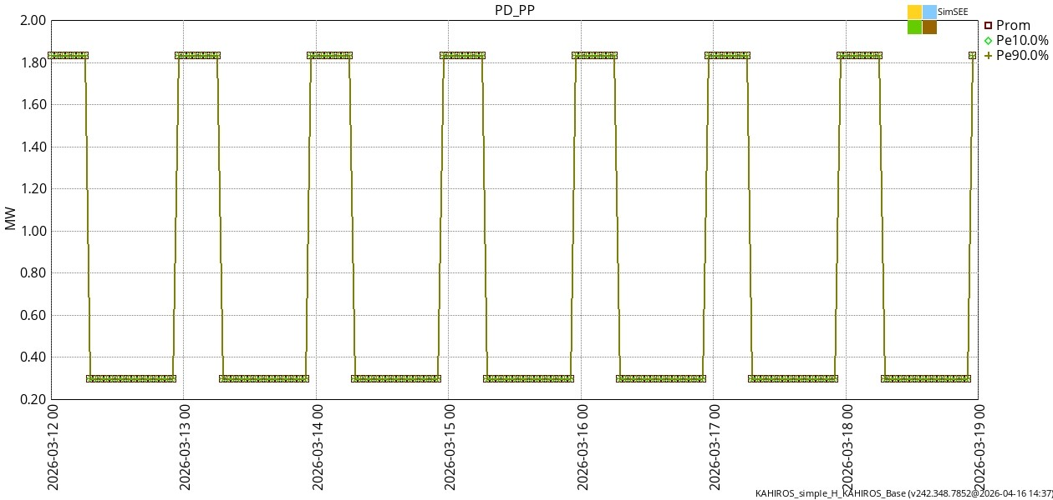
Fig. 1: Requerimiento de potencia en el nodo para el abastecimiento de KAHIROS
La Fig.2 muestra, para los siete días simulados, el requerimiento de potencia (trazo azul, que es la misma información que la de la Fig.1) y la potencia racionada (trazo rojo), ambos en MW en el eje izquierdo y en trazo gris, el costo marginal del nodo expresado en US$/MWh en el eje derecho. El costo marginal del Nodo es igual al costo variable de generación del generador de 10 MW, dado que al ser su potencia superior a los requerimientos será la máquina que margina en el nodo (la que abastecería el siguiente MW solicitado).
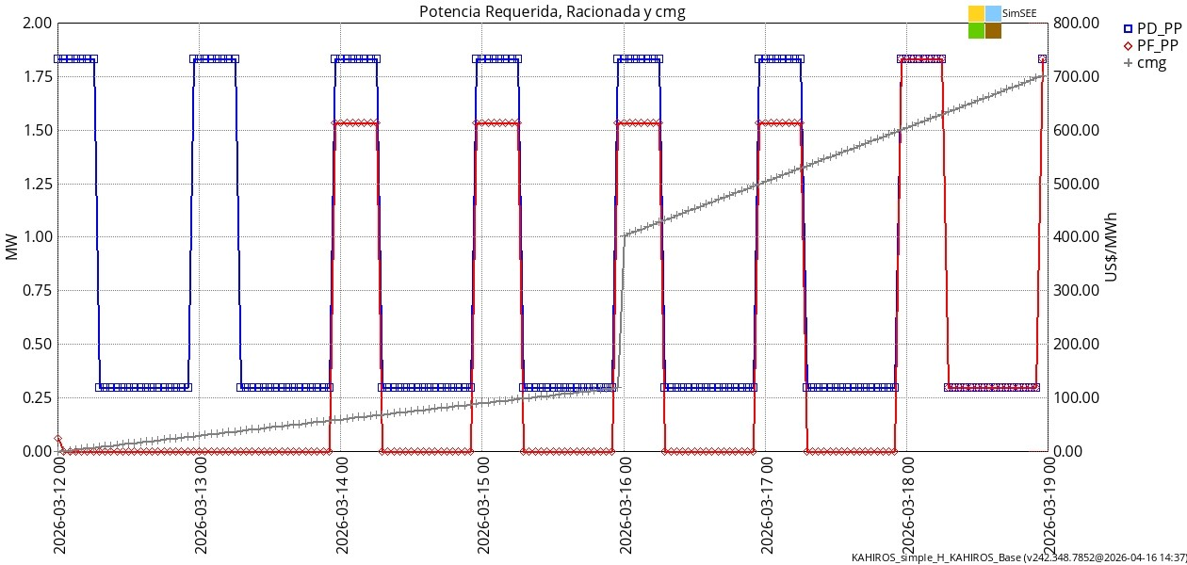
Fig. 2: Potencia requerida, racionada y costo marginal del nodo
Como se puede apreciar, para el primer día, la curva roja está en CERO indicando que no hay racionamiento y por tanto se abastece plenamente todos los requerimientos.
Mientras que el costo marginal es inferior a 600 US$/MWh se abastecen los SABs de la planta, lo que se puede observar en las horas fuera de las horas de producción para el contrato. Solo en el último día de la simulación, al superar el marginal el costo de falla SAB (fijado en
600 US$/MWh) se produce el racionamiento de los SABs y por tanto el apagado total de la planta
(el trazo rojo coincide con el azul todo el tiempo indicando que se produce un racionamiento total).
Cerca del final del segundo día, el costo marginal supera al costo de falla del contrato y por eso el trazo rojo deja de ser cero en las horas del contrato subiendo hasta el valor requerido para la producción del contrato (incluyendo la proporción de SAVs) menos el requerimiento para los SABs (que no son racionados).
La Fig.3 muestra la potencia inyectada por el actor KAHIROS al Nodo de conexión. Como se puede observar al principio es negativa (extrae potencia del nodo). En forma consistente con lo anteriormente explicado, en las horas fuera de la ventana de producción del contrato el requerimiento es el correspondiente a los SABs. Luego del segundo día, se raciona toda la producción, pero no los SABs y hacia el final se produce el apagado total de la planta.
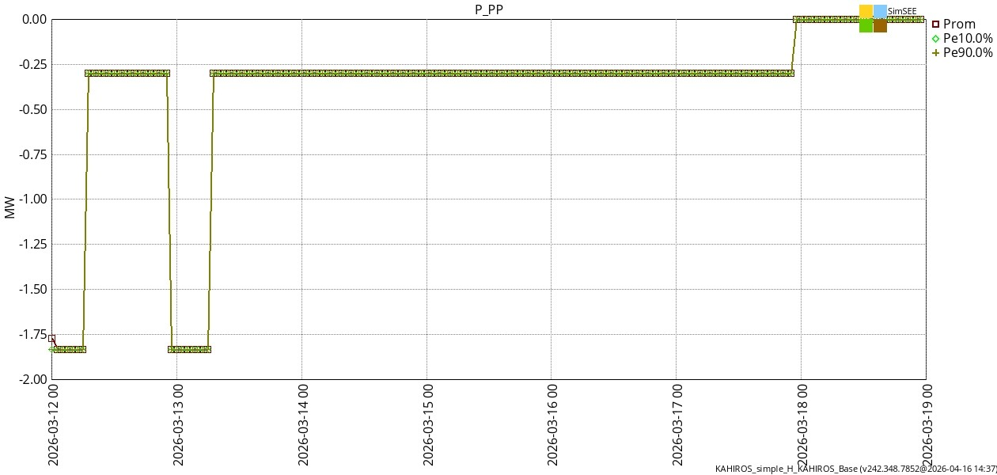
Fig. 3: Potencia inyectada por el actor KAHIROS al Nodo de conexión
Como caso de ejemplo de aplicación, se configuró una TDemandaPlantaH2, con la información disponible en el Informe Ambiental Resumen.( PROYECTO KAHIRÓS / Hidrógeno
Verde para uso en el sector. / logístico forestal./ Solicitud de Autorización Ambiental Previa /
Expediente: 2023/36001/016418) del proyecto KAHIRÓS actualmente en construcción en Uruguay.
Adicionalmente, de una presentación realizada por técnicos del proyecto se sabe que el proyecto producirá H2 en las horas de menor costo marginal del SIN. A los efectos de la configuración de este ejemplo se supondrá entonces que el proyecto consume energía de la red para producir H2 durante las 8 horas consecutivas correspondientes a la última de cada día seguida de las siete primeras del día siguiente (de 23:00 de cada día a las 7:00 del día siguiente).
El tipo de Actor TDemanaPlantaH2, fue incorporado a la pestaña Internacional y Otros de SimSEE. La Fig.4 muestra el Actor agregado para el ejemplo resaltado. Presionando el lápiz a la derecha del renglón seleccionado se accede al formulario principal de edición del Actor que se muestra en la Fig.5.
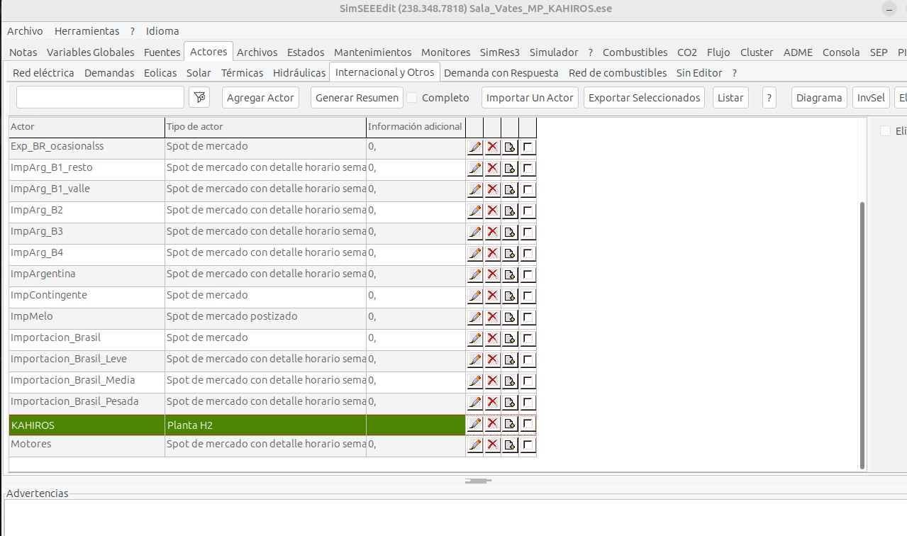
Fig. 4: Pestaña Internacional y Otros
Según la información de la Fig.9 la producción sería de 245 kg/día, lo que expresado a una producción constante durante 8 horas equivale a un flujo de H2 de 245/8/1000 = 0,030625 t/h.
La Fig.5 muestra el formulario principal del Actor KAHIROS configurado con un contrato agregado correspondiente a las 8 horas produciendo 0,030625 t/h.
En el mismo formulario se muestra la configuración correspondiente al costo de falla de los servicios auxiliares y en el panel inferior una ficha de parámetros dinámicos.
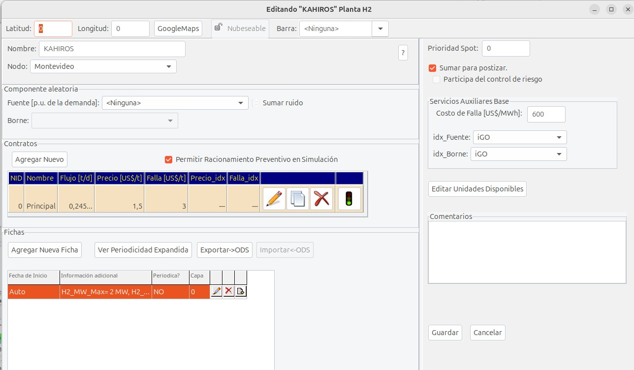
Fig. 5: Formulario principal de TDemandaPlantaH2
El formulario de edición de las fichas de parámetros dinámicos se muestra en la Fig.6 , al cual se accede haciendo Click con el mouse sobre el lápiz del reglón correspondiente a la ficha a editar.
Como se puede observar, en este formulario se ingresan las características técnicas del electrolizador en el panel Parámetros del módulo (lado izquierdo de la figura) y en el panel Contratos activos aparece un listado de los contratos habilitados en el formulario principal con la posibilidad de habilitarlos o no a nivel de la ficha de parámetros dinámicos (marcando o no el casillero a la derecha). Esto permite, activar y desactivar contratos en el tiempo agregando fichas de parámetros dinámicos e indicando en cada una los contratos activos.
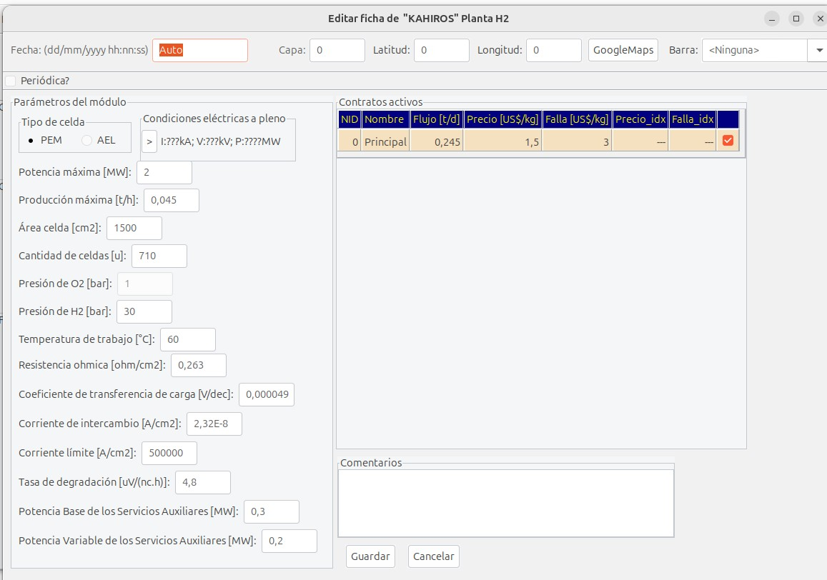
Fig. 6: Formulario de edición de los parámetros dinámicos de TDemandaPlantaH2
Se configuró entonces el Actor KAHIROS como una instancia de TDemandaPlantaH2 en la
Sala de Mediano Plazo (MP) publicada por ADME correspondiente al 12/3/2026. Las salas MP de ADME son de paso diario con una subdivisión dinámica del paso de tiempo en 4 POSTES de 1, 4, 13 y 6 horas de mayor a menor requerimiento de potencia gestionable respectivamente.
Como costo de falla para los servicios auxiliares básicos (SAB) se supuso 600 US$/MWh indexado por el índice de Gasoil (iGO) de la Sala. Este costo de falla coincide con el primer escalón de falla de las Demandas del SIN.
Para obligar al sistema a pasar por situaciones de racionamiento se modificó la Demanda eléctrica de la Sala imponiendo un crecimiento diario y para una energía anual de 12000 GWh.
Haciendo click sobre el lápiz del renglón correspondiente al contrato “Principal” (único contrato configurado en la Fig.5) se despliega el formulario de edición de los contratos como el mostrado en la Fig.7. Donde es posible definir el perfil diario de Producción indicando para las 24 horas del día las toneladas por hora a producir, el Precio de venta y Costo de Falla en US$/kg con las correspondientes fuentes de indexación si corresponde.
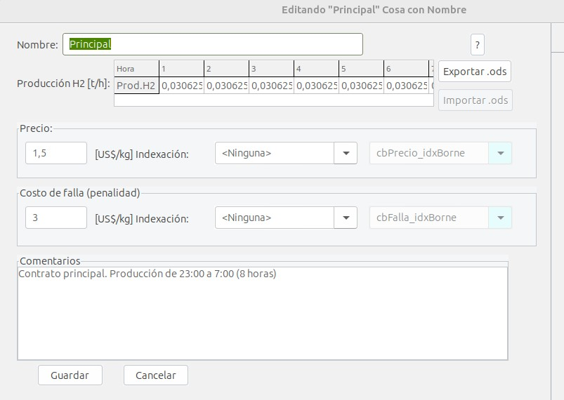
Fig. 7: Formulario de edición de un contrato
El botón Exportar ods permite exportar el perfil de producción a una planilla de cálculo donde puede ser editado con más comodidad y luego importado con el botón Importar ods.

Información del proyecto KAHIROS
Para la producción de hidrógeno, se proyecta la instalación de una Planta modular compacta, compuesta de un Electrolizador de Membranas de Intercambio de Protones (PEM) de 2 MW, con una producción anual estimada de 76.700 kg de H2/año. El proceso de producción de Hidrógeno Verde (H2) se genera por la electrólisis de agua subterránea, a partir de energía generada por un Parque Solar Fotovoltaico (PSFV) de 3.9 MW que se instalará dentro del propio predio.
El hidrógeno generado por el proceso es almacenado a alta presión y suministrado a los camiones en una estación de suministro (HRS) que se prevé instalar junto a la planta de producción.
El PSFV, contará con conexión a la red de media tensión de UTE de 31.5 kV ubicada sobre el frente del predio, aportando energía a la red durante las horas de generación, con consumos para la producción de H2 en horario de valle (nocturno).
El hidrógeno producido por la planta será utilizado por camiones de celda de combustible, previendo en el proyecto la incorporación de 6 unidades para su uso en el transporte de madera hacia las plantas de celulosa localizadas en la zona.
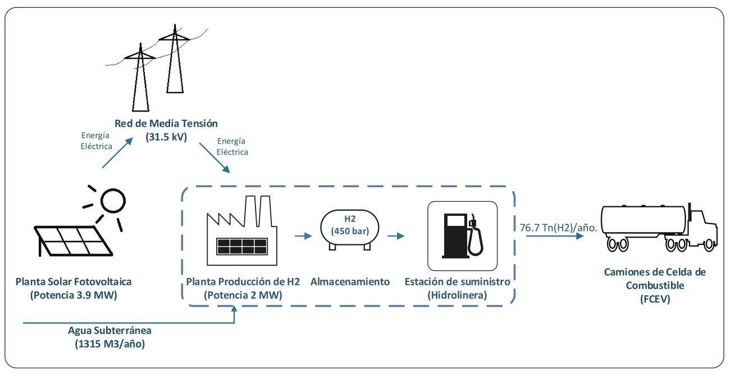
Fig. 8: Diagrama de flujo general del proyecto (Informe Ambiental Resumen)
H20 (l) + Energía eléctrica
H2 (g) + ½ O2 (g) + Q (calor)
A nivel industrial, existen dos tecnologías disponibles para llevar a cabo este proceso:
- Electrolizador alcalino (utiliza como electrolito una solución de KOH)
- Electrolizador PEM (Proton Exchange Membrane)
En este caso la tecnología seleccionada se basó en el uso de un electrolizador de Membranas de intercambio de Protones (PEM). En esta tecnología, la descomposición del agua transcurre en el ánodo con la liberación de O2, permitiendo la migración del protón a través de la membrana para formar H2 en el cátodo. Una de las principales ventajas de esta tecnología, es que el H2 y el O2 se generan en compartimentos separados, evitando que ambos gases se mezclen dentro de la solución electrolítica.
El oxígeno producido en el ánodo es liberado a la atmósfera, mientras que la corriente de H2 es separada en un separador de gases y conducida hacia un sistema de Purificación de Hidrógeno (HPS). En este sistema, comúnmente llamado desoxo-secador se reduce el oxígeno residual y se seca el hidrógeno, logrando un grado de pureza del 99.998%, lo que lo hace adecuado para su utilización como combustible en vehículos de celdas de combustible (FCEV).
El electrolizador o unidad de generación de gas (GGS), se encuentra conectado a un equipo desmineralizador iónico (DWS) integrado por resinas de intercambio aniónico /catiónico, que evita la acumulación de solidos dentro del equipo.
En el electrolizador, el H2 se genera en estado gaseoso, siendo derivado aguas abajo del proceso a un buffer de almacenamiento a 30 barg de presión, sin requerir de un compresor. Esta unidad de almacenamiento intermedio permite el desacoplamiento de la producción de las etapas siguientes de compresión y almacenamiento a media presión.
El hidrógeno es impulsado desde el depósito buffer a 30 barg, mediante un conjunto de compresores intermedios (2 unidades booster en paralelo), comprimiendo el gas para su almacenamiento en cilindros a 450 barg de presión. El almacenamiento a media presión se compone de una batería de cilindros dispuestos sobre fundaciones de hormigón que se ubicaran en el exterior, con una capacidad de almacenamiento de H2 de 1256 kg. El volumen requerido de acopio responde a condiciones de diseño del fabricante, en función de alcanzar rendimientos óptimos de la estación de recarga (HRS) y evitar la fatiga de los materiales que componen los cilindros de almacenamiento.
El tren de producción y depósito de almacenamiento hidrógeno, se complementa con una estación de recarga (HRS) apta para el repostaje de camiones a celdas de combustible de 700 barg (H70). La HRS se compone de un compresor que comprime el gas a depósitos intermedios integrados a la HRS de media y alta presión (350 y 900 barg respectivamente), para ser suministrados a los camiones por un sistema de recarga en cascada en un dispensador integrado a esta unidad.
Durante el procedimiento de recarga, la expansión de hidrógeno desde 900 a 700 barg produce calor que es eliminado por un intercambiador incorporado a la unidad, previo a su suministro a los camiones. La estación de recarga cuenta con un sistema de control automatizado que garantiza el cumplimiento de los protocolos de recarga de hidrógeno de acuerdo a las normas SAE J2601.
El hidrógeno producido por la planta será suministrado a una flota de 6 camiones de celdas de combustible (FCEV). En la siguiente figura se presenta un flujograma del proceso identificando las materias primas, consumos y emisiones asociadas al proceso.
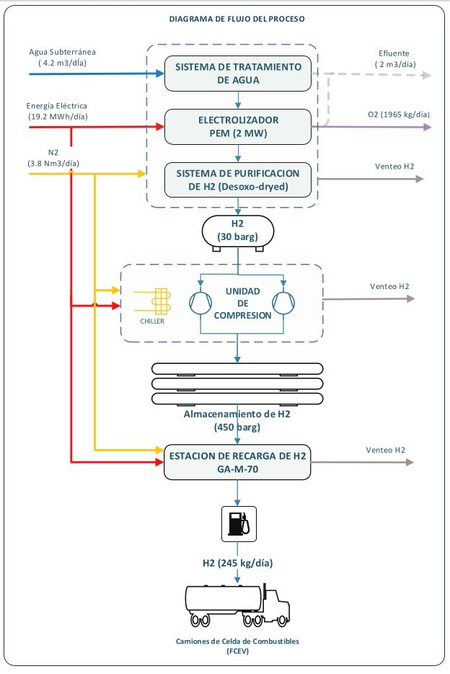
Fig. 9: Diagrama del proceso (fuente: Informe Ambiental Resumen

Capacidad de almacenarse en un archivo y de crearse al ser leída de un archivo.

